Проект Общество с ограниченной ответственностью «Г арантЭнергоПроект»

СХЕМА ТЕПЛОСНАБЖЕНИЯ МУНИЦИПАЛЬНОГО ОБРАЗОВАНИЯ "СИЙСКОЕ" ПИНЕЖСКОГО МУНИЦИПАЛЬНОГО РАЙОНА АРХАНГЕЛЬСКОЙ ОБЛАСТИ

Пояснительная записка

УТВЕРЖДАЮ: Г лава администрации МО «Сийское» Конева В.Н. / /

« » 2014 г.

М.П.

РАЗРАБОТАЛ: Директор «Г арантЭнергоПроект»

Кукушкин С.Л. / /

« » 2014 г.

М.П.

Вологда 2013 г.

Заказчик:

Общество с ограниченной ответственностью «Сийское» в лице директора Земцовского Ивана Петровича

Юридический адрес: 164646, Архангельская Область, Пинежский район, п. Сия, 12

Фактический адрес: 164646, Архангельская Область, Пинежский район, п. Сия, 12 Разработчик:

Общество с ограниченной ответственностью «ГарантЭнергоПроект» в лице директора Кукушкина Сергея Леонидовича Юридический адрес: 160000 г. Вологда ул. Зосимовская 83 Фактический адрес: 160000 г. Вологда а/я 251

ОГЛАВЛЕНИЕ:

Оглавление 3

Проект: Основание для разработки и основные положения 4

Общие сведения 5

Раздел 1. Показатели перспективного спроса на тепловую энергию (мощность) и теплоноситель в установленных границах территории 7

Раздел 2. Перспективные балансы располагаемой тепловой мощности источников тепловой энергии и тепловой нагрузки потребителей 17

Раздел 3. Перспективные балансы теплоносителя 26

Раздел 4. Предложения по новому строительству, реконструкции и техническому перевооружению источников тепловой энергии 27

Раздел 5. Предложения по строительству и реконструкции тепловых сетей... 31

Раздел 6. Перспективные топливные балансы 34

Раздел 7. Инвестиции в новое строительство, реконструкцию и техническое перевооружение 35

Раздел 8. Решение об определении единой теплоснабжающей организации.. 36

Раздел 9. Решения о распределении тепловой нагрузки между источниками тепловой энергии 36

Раздел 10. Решение по бесхозяйным тепловым сетям 37

Заключение 37

Приложения:

Приложение №1 Существующая схема тепловых сетей п. Сылога

Приложение №2-5 Существующая схема тепловых сетей п. Сия

ПРОЕКТ

«Схема теплоснабжения муниципального образования «Сийское» Пинежского муниципального района Архангельской области» Основания для разработки и основные положения

Основанием для разработки схемы теплоснабжения Сийского сельского поселения является:

* Федеральный закон от 27.07.2010 года № 190 - ФЗ «О

теплоснабжении»;

* Постановление Правительства РФ от 22.02.2012 г. № 154 «О требованиях к схемам теплоснабжения, порядку их разработки и утверждения»
* Программа комплексного развития систем коммунальной инфраструктуры муниципального образования «Сийское».
* Договор №ГЭП-ТС/888-н3/11/1 от «12» ноября 2013 г.

Общие положения

Схема теплоснабжения [поселения](http://ru.wikipedia.org/wiki/%D0%9F%D0%BE%D1%81%D0%B5%D0%BB%D0%B5%D0%BD%D0%B8%D0%B5) — документ, содержащий материалы по обоснованию эффективного и безопасного функционирования системы [теплоснабжения,](http://ru.wikipedia.org/wiki/%D0%A2%D0%B5%D0%BF%D0%BB%D0%BE%D1%81%D0%BD%D0%B0%D0%B1%D0%B6%D0%B5%D0%BD%D0%B8%D0%B5) ее развития с учетом правового регулирования в области [энергосбережения и повышения энергетической эффективности](http://ru.wikipedia.org/wiki/%D0%AD%D0%BD%D0%B5%D1%80%D0%B3%D0%BE%D1%81%D0%B1%D0%B5%D1%80%D0%B5%D0%B6%D0%B5%D0%BD%D0%B8%D0%B5)

Теплоснабжающая организация определяется схемой теплоснабжения.

Мероприятия по развитию системы теплоснабжения, предусмотренные настоящей схемой, включаются в [инвестиционную программу](http://ru.wikipedia.org/wiki/%D0%98%D0%BD%D0%B2%D0%B5%D1%81%D1%82%D0%B8%D1%86%D0%B8%D0%B8) теплоснабжающей организации и, как следствие, могут быть включены в соответствующий [тариф](http://ru.wikipedia.org/wiki/%D0%A2%D0%B0%D1%80%D0%B8%D1%84) организации [коммунального комплекса.](http://ru.wikipedia.org/wiki/%D0%9A%D0%BE%D0%BC%D0%BC%D1%83%D0%BD%D0%B0%D0%BB%D1%8C%D0%BD%D0%BE%D0%B5_%D1%85%D0%BE%D0%B7%D1%8F%D0%B9%D1%81%D1%82%D0%B2%D0%BE)

Основные цели и задачи схемы теплоснабжения

* определить возможность подключения к сетям теплоснабжения объекта капитального строительства и организации, обязанной при наличии технической возможности, произвести такое подключение;
* повышение надежности работы систем теплоснабжения в соответствии с нормативными требованиями;
* минимизация затрат на теплоснабжение в расчете на каждого потребителя в долгосрочной перспективе;
* надежное обеспечение жителей сельского поселения тепловой энергией;
* строительство новых объектов производственного и другого назначения, используемых в сфере теплоснабжения;
* улучшение качества жизни за последнее время обуславливает необходимость соответствующего развития коммунальной инфраструктуры существующих объектов.

Проектирование системы теплоснабжения Сийского сельского поселения представляет собой комплексную задачу, от правильного решения которой во многом зависят масштабы необходимых капитальных вложений в эту систему. Прогноз спроса на тепловую энергию основан на прогнозировании развития сельского поселения, в первую очередь его градостроительной деятельности, определённой генеральным планом на период до 2025 года.

Схема теплоснабжения разрабатывается на основе анализа фактических тепловых нагрузок потребителей с учётом перспективного развития на 15 лет, структуры топливного баланса, оценки состояния существующих источников тепла и тепловых сетей и возможности их дальнейшего использования, рассмотрения вопросов надёжности, экономичности.

Общие сведения

Муниципальное образование «Сийское» имеет статус сельского поселения в соответствии с Законом Архангельской области (далее по тексту сельское поселение).

В границы муниципального образования «Сийское» входят территории поселков Сия и Сылога. Административный центр - поселок Сия.

Сельское поселение входит в состав муниципального образования "Пинежский муниципальный район" (далее по тексту Пинежский район).

Границы территории муниципального образования «Сийское» и его статус утверждены законом Архангельской области от 23.09.2004 № 258-внеоч.-ОЗ «О статусе и границах территорий муниципальных образований в Архангельской области». Площадь муниципального образования «Сийское» - 931 га.

Пинежский поселок Сия был образован в 1974 г. Начало его истории положило базовое предприятие - в тот период времени крупный Сийский леспромхоз. В поселке были построены: восемь пятиэтажных домов, которые леспромхоз строил для своих рабочих, детский сад и школа с бассейном, больничный городок из нескольких корпусов и котельной, несколько магазинов, баня, благоустроенное общежитие. Основную часть социальной сферы леспромхоз содержал на своем балансе.

С изменениями в социально-экономической жизни страны в 90-х гг. XX в. леспромхоз стал акционерным обществом - ОАО «Сийский КЛПХ».

Территории поселения

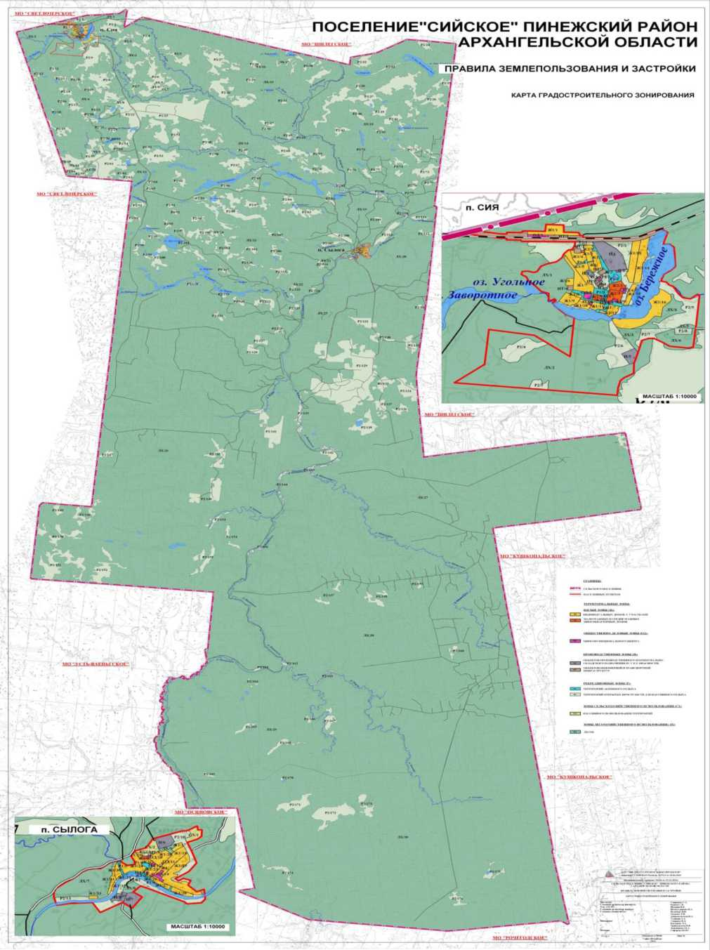

Рисунок №1

Раздел 1. Показатели перспективного спроса на тепловую энергию (мощность) и теплоноситель в установленных границах территории

Существующее состояние

Численность постоянного населения муниципального образования «Сийское» на 01.01.2012г.составила 2300 человек, в том числе: п.Сия-1600чел., п.Сылога-700 чел. Население занято в различных видах трудовой деятельности - это лесозаготовка, лесопереработка, сельское хозяйство, торговля, обслуживание, здравоохранение, преподавательская деятельность и т.д.

Общая площадь жилищного фонда(жилых помещений) МО «Сийское» составляла на 01.01.2012г. - 41,6 тыс.кв.м., жилищная обеспеченность в среднем на одного человека определилась в 18 кв.м общей площади.

Общее количество домовладений - 274 единиц:

-многоквартирные дома - 87(32%),

-индивидуально-определенные здания - 187 (68%).

Доминирующее место в структуре жилищного фонда сельского поселения занимает многоквартирная застройка (83% или 34,6тыс.кв.м). К указанному фонду относятся многоквартирные дома различной этажности, от 1 до 5 этажей. На индивидуальную усадебную застройку приходится 17%. Муниципальные многоквартирные 5-этажные жилые дома сосредоточены в п. Сия; малоэтажные (1-2 эт.) многоквартирные дома и индивидуальные дома (с участками) ,в основном в п. Сылога.

Теплоснабжение жилой и общественной застройки на территории муниципального образования «Сийское» осуществляется по смешанной схеме. Индивидуальная жилая застройка и большая часть мелких общественных и коммунально-бытовых потребителей оборудованы печами на твердом топливе. Для горячего водоснабжения указанных потребителей используются электрические водонагреватели. Централизованное теплоснабжение и горячее водоснабжение имеется в основном в многоквартирной застройке и крупных зданиях общественного назначения.

Многоквартирный жилой фонд, крупные общественные здания, некоторые предприятия подключены к централизованным системам теплоснабжения, которые состоят из котельных и тепловых сетей (централизованное теплоснабжение в п. Сия и п. Сылога).

Эксплуатацию котельных и тепловых сетей на территории сельского поселения осуществляет ресурсоснабжающая организация: ООО «Сийское».

164646, Архангельская Область, Пинежский район, п. Сия, 12

Юридический адрес

Почтовый адрес

164646, Архангельская Область, Пинежский район, п. Сия, 12

ИНН организации

2919006299

291901001

КПП организации

e-mail

[ooociickoe1@rambler.ru](mailto:ooociickoe1@rambler.ru)

Фамилия, имя, отчество

Земцовский Иван Петрович

Руководитель

Контактный телефон

(818-56) 7-72-45

Фамилия, имя, отчество

Бурянина Надежда Васильевна

Главный бухгалтер

Контактный телефон

(818-56) 7-72-45

Фамилия, имя, отчество

Абрамов Александр Анатольевич

Должностное лицо

Должность

инженер-энергетик

Контактный телефон

(818-56) 7-72-45

1.1. Характеристика существующих котельных и сетей

теплоснабжения

ООО «Сийское» эксплуатирует тепловые сети п. Сия и п. Сылога, источником тепловой энергии для которых является котельные.

Источником теплоснабжения служат котельные (см. табл. 1.1):

***Таблица 1.1***

|  |  |  |  |  |  |  |  |
| --- | --- | --- | --- | --- | --- | --- | --- |
| №  п/п | Наименование  котельной | Марка уст-х котлов | Кол-во  котлов | Год  устан  овки | Топливо | Установлен  ная  Мощность  (Гкал/ч) | Подключен  ная  нагрузка  (Гкал/ч) |
|  |  | | | | | | |
| 1 | Котельная п. Сия | Котел КЕ 10/14 паровой | 2 | 1991  2000 | уголь | 6.5  6.5 | 5,8 |
| 2 | Котельная п. Сылога | Универсал-6М  водогрейный | 2 | 1972  2003 | дрова | 0,25  0,25 | 0,23 |

Коэффициент загрузки установленной мощности котельной в пос. Сия:

(5,8 Гкал/ч : 13 Гкал/ч) *100% = 44,6 %;

Коэффициент загрузки установленной мощности котельной в пос. Сылога: (0,23 Гкал/ч : 0,5 Гкал/ч) *100% = 46 %

Тарифы теплоснабжающей организации, установленные на соответствующие периоды 2012-2013 г.г. для потребителей муниципального образования «Сийское» приведены в таблице 1.2 и 1.3

Таблица 1.2

|  |  |  |  |  |  |
| --- | --- | --- | --- | --- | --- |
| Наименование  коммунальной  услуги,  единица  измерения | Потребители | Стоимость 1 единицы измерения в периоды их действия, руб. | | | Постановление агентства по тарифам и ценам Архангельской области |
| С  01.01.2012  по  30.06.2012 | С   1. по   31.08.2012 | С   1. по   31.12.2012 |
| Отопление,  Гкал | Население | 1193,04 | 1193,04 | 1193,04 | № 99-э/73 от 28.12.2011г в редакции постановления № 3-э/3 от 27.01.2012 г |
| Потребители, приравненные к населению | 1193,04 | 1193,04 | 1193,04 | № 99-э/73 от 28.12.2011г в редакции постановления № 3-э/3 от 27.01.2012 г |
| Муниципальные  учреждения | 1965,00 | 1965,00 | 1965,00 | № 99-э/74 от 28.12.2011 г |
| Прочие  потребители | 3245,00 | 3643,00 | 3643,00 | № 86-э/6 от 08.12.2011 г. |
| Горячая вода, м3 | Население | 104,64 | 106,62 | 108,57 | № 100-в/27 от 29.12.2011г |
| Потребители, приравненные к населению | 104,64 | 106,62 | 108,57 |
| Муниципальные  учреждения | 150,96 | 152,94 | 154,89 |
| Прочие  потребители | 227,76 | 241,44 | 255,57 |

Таблица 1.3

|  |  |  |  |  |
| --- | --- | --- | --- | --- |
| Наименование коммунальной услуги, единица измерения | Потребители | Стоимость  единицы  измерения,  руб. | Период действия тарифа | Постановление агентства по тарифам и ценам Архангельской области |
| Отопление, Гкал | Население | 1193,04 | с 01.01.2013 г | № 91-э/4 от 12.12.2012г |
| Прочие  потребители | 3422,00 |
| Горячая вода, м | Население | 108,57 | с 01.02.2013 г | № 101 -в/1 от 28.12.2012 г |
| Потребители, приравненные к населению | 108,57 |
| Прочие  потребители | 242,31 |

Г одовые объемы выработки тепловой энергии (мощности), теплоносителя с разделением по видам потребления по каждой котельной приведены в табл.1.4, а с разбивкой по объектам потребления - в таблице 1.5, приведенных ниже.

Таблица 1.4

|  |  |  |  |  |
| --- | --- | --- | --- | --- |
| Наименование котельной | 2012 г. | | | |
| Выработанная тепловая энергия (Гкал) | | Отпущенная тепловая энергия (Гкал) | |
| Отопление | ГВС | Отопление | ГВС |
|  | | | | |
| котельная п. Сия | 18733,98 | 1160,3 | 14627,4 | 983,31 |
| котельная п. Сылога | 655,85 | 3,18 | 534,4 | 2,7 |
| ИТОГО: | 19389,82 | 1163,49 | 15161,79 | 986,02 |

Таблица 1.5

|  |  |  |  |  |  |  |  |  |  |
| --- | --- | --- | --- | --- | --- | --- | --- | --- | --- |
| Потребители | Расход теплоэнергии | | | | | | | | |
| Сия | | | Сылога | | |  | | |
| отопление | гвс | всего | отопление | гвс | всего | отопление | гвс | всего |
| Население | 11966,49 | 889,36 | 12855,8 | 168,99 | 0 | 168,99 | 12135,48 | 889,36 | 13025 |
|  |  |  |  |  |  |  |  |  |  |
| Школа | 579,98 | 13,06 | 593,037 | 308,51 | 2,7 | 311,21 | 888,487 | 15,76 | 904,25 |
| Д/сад | 426,80 | 40,80 | 467,601 | 0 | 0 | 0 | 426,797 | 40,804 | 467,60 |
| Адм МО "Сийское" | 12,96 | 0,39 | 13,344 | 17,28 | 0 | 17,28 | 30,237 | 0,387 | 30,624 |
| Клуб | 145,72 | 12,48 | 158,196 | 0 | 0 | 0 | 145,72 | 12,476 | 158,2 |
| итого соц.сфера | 1165,46 | 66,73 | 1232,18 | 325,79 | 2,7 | 328,49 | 1491,241 | 69,427 | 1560,7 |
| Психоневр. интернат | 647,42 | 12,27 | 659,69 | 0 | 0 | 0 | 647,42 | 12,27 | 659,69 |
| Карпог ЦРБ | 78,54 | 3,69 | 82,23 | 0 | 0 | 0 | 78,54 | 3,69 | 82,23 |
| Карпог ЦРБ ДДУ | 2,63 | 0,00 | 2,63 | 0 | 0 | 0 | 2,63 | 0 | 2,63 |
| ГКУ ОГПС 14 | 87,73 | 0,00 | 87,73 | 0 | 0 | 0 | 87,73 | 0 | 87,73 |
| ОВД Пинежского р | 3,84 | 0,11 | 3,95 | 0 | 0 | 0 | 3,84 | 0,11 | 3,95 |
| итого проч бюдж | 820,16 | 16,07 | 836,23 | 0 | 0 | 0 | 820,16 | 16,07 | 836,23 |
| Прочие потреб |  |  |  |  |  |  |  |  |  |
| Администр здание | 174,34 | 0,00 | 174,34 | 0 | 0 | 0 | 174,34 | 0 | 174,34 |
| ИП Еркович | 49,00 | 6,86 | 55,86 | 0 | 0 | 0 | 49 | 6,86 | 55,86 |
| Фармация | 21,59 | 0,28 | 21,87 | 0 | 0 | 0 | 21,59 | 0,28 | 21,87 |
| ИП Родионов | 6,44 | 0,91 | 7,35 | 0 | 0 | 0 | 6,44 | 0,91 | 7,35 |
| ФГУП "Почта России" | 11,10 | 0,80 | 11,9 | 0 | 0 | 0 | 11,1 | 0,8 | 11,9 |
| ИП Дмитерко | 4,61 | 0,05 | 4,66 | 0 | 0 | 0 | 4,61 | 0,05 | 4,66 |
| Столярн маст ТСЖ | 33,26 | 0,00 | 33,26 | 0 | 0 | 0 | 33,26 | 0 | 33,26 |
| ТСЖ  "Возрождение" | 9,73 | 0,28 | 10,01 | 0 | 0 | 0 | 9,73 | 0,28 | 10,01 |
| итого | 310,07 | 9,18 | 319,25 | 0 | 0 | 0 | 310,07 | 9,18 | 319,3 |
| РЕАЛИЗАЦИЯ | 14262,2 | 981,33 | 15243 | 494,78 | 2,7 | 497,5 | 14756,95 | 984,1 | 15741 |
| сантехники | 15,70 | 0,45 | 16,15 | 0 | 0 | 0 | 15,7 | 0,45 | 16,15 |
| КНС № 1 | 50,24 | 0,00 | 50,24 | 0 | 0 | 0 | 50,24 | 0 | 50,24 |
| КНС № 2 | 17,36 | 0,00 | 17,36 | 0 | 0 | 0 | 17,36 | 0 | 17,36 |
| СБО | 128,86 | 0,00 | 128,86 | 0 | 0 | 0 | 128,86 | 0 | 128,86 |
| итого на водоотвед | 212,16 | 0,45 | 212,61 | 0 | 0 | 0 | 212,16 | 0,45 | 212,61 |
| Гараж | 7,66 | 0,00 | 7,66 | 0 | 0 | 0 | 7,66 | 0 | 7,66 |
| Администрац ООО | 19,84 | 0,09 | 19,93 | 0 | 0 | 0 | 19,84 | 0,09 | 19,93 |

|  |  |  |  |  |  |  |  |  |  |
| --- | --- | --- | --- | --- | --- | --- | --- | --- | --- |
| итого на общехоз | 27,50 | 0,09 | 27,59 | 0 | 0 | 0 | 27,5 | 0,09 | 27,59 |
|  |  |  |  |  |  |  |  |  |  |
| котельная | 120,53 | 1,44 | 121,97 | 9,3 | 0 | 9,3 | 129,83 | 1,44 | 131,27 |
| ДЭС котельной | 5,03 | 0,00 | 5,03 | 0 | 0 | 0 | 5,03 | 0 | 5,03 |
| итого на теплоэнергию | 125,56 | 1,44 | 127 | 9,3 | 0 | 9,3 | 134,86 | 1,44 | 136,3 |
|  |  |  |  |  |  |  |  |  |  |
| Водоколонка | 0,00 | 0,00 | 0 | 30,32 | 0 | 30,32 | 30,32 | 0 | 30,32 |
|  |  |  |  |  |  |  |  |  |  |
| Производст нужды | 365,22 | 1,98 | 367,2 | 39,62 | 0 | 39,62 | 404,84 | 1,98 | 406,82 |
| ПОЛЕЗН  ОТПУСК | 14627,40 | 983,31 | 15610,7 | 534,40 | 2,70 | 537,10 | 15161,79 | 986,02 | 16148 |
|  |  |  |  |  |  |  |  |  |  |
| потери | 2632,93 | 176,99 | 2809,92 | 96,19 | 0,48 | 96,67 | 2729,12 | 177,47 | 2906,6 |
| Отпуск в сеть | 17260,33 | 1160,3 | 18420,6 | 630,59 | 3,18 | 633,77 | 17890,91 | 1163,5 | 19054, |
|  |  |  |  |  |  |  |  |  |  |
| Котельная | 1473,65 | 0,00 | 1473,65 | 25,26 | 0 | 25,26 | 1498,91 | 0,0 | 1498,9 |
|  |  |  |  |  |  |  |  |  |  |
| ВСЕГО | 18733,98 | 1160,3 | 19894,3 | 655,85 | 3,18 | 659,03 | 19389,82 | 1163,5 | 20553 |

Характеристика тепловых сетей пос. Сия и пос. Сылога (диаметры и протяженности трубопроводов, способы прокладки) приведены в табл. 1.6. Все сети для нужд отопления и горячего водоснабжения - открытые двухтрубные, длина в таблице приведена в однотрубном исчислении.

Таблица 1.6

|  |  |  |  |  |
| --- | --- | --- | --- | --- |
| Характеристика присоединенных тепловых сетей пос. Сия | | | | |
| №  п.п. | | Наименование | Показатель | Примечания |
| 1 | | Присоединенная тепловая нагрузка | 5,8 Гкал/час | кол-во объектов - 40 |
| 2 | | Общая протяженность ТС | 5672 м. |  |
|  | |  | 1240 м. | D 273 mm |
|  | |  | 596 м. | D 219 mm |
| 3 | | Протяженность трасс по | 650 м. | D 150 mm |
|  | | диаметрам | 1660 м. | D 108 mm |
|  | |  | 929 м. | D 82 mm |
|  | |  | 597 м. | D 57 mm |
| Характеристика присоединенных тепловых сетей пос. Сылога | | | | |
| №  п.п. | | Наименование | Показатель | Примечания |
| 1 | Присоединенная тепловая нагрузка | Гкал/час 0,23 | кол-во объектов - 8 |
| 2 | Общая протяженность ТС | 1150 м. | D 50 mm |

Тепловая изоляция труб подземной прокладки выполнена из минеральной ваты, обернутой рубероидом, теплотрасс надземной прокладки большей частью выполнена аналогично.

Тепловая энергия отпускается с отопительных котельных согласно отопительно-бытовому графику регулирования отпуска теплоты с расчетными параметрами:

* котельная пос. Сия - температурный график 95-70 °С;
* котельная пос. Сылога - температурный график 95-70 °С

Тепловая энергия для нужд ГВС отпускается по температурному графику 95­70 °С.

1. Перечень и основные характеристики объектов генерации

тепловой энергии

1. Котельная пос. Сия

Основные сведения о характеристиках строительной части муниципальной котельной в пос. Сия представлены в таблице № 1.7

Таблица 1.7

|  |  |  |  |
| --- | --- | --- | --- |
| №  п/п | Наименование | Ед. изм | сведения |
| 1 | Место расположения |  | п. Сия |
| 2 | Год постройки |  | 1980 |
| 3 | Год последнего капитального ремонта |  | 2013 |
| 4 | Строительный объем | м3 | 10368 |
| 5 | Этажность здания |  | 3 |

Конструктивные элементы здания:

Котельная выполнена из кирпича. Фундамент - бетон. Кровля рулонная. Водоотвод с кровли - наружный, неорганизованный.

Котельное топливо: уголь, потребление 6000 т/год

Сведения об основных технических характеристиках и составе установленного в котельной оборудования представлены в таблице № 1.8:

Таблица 1.8

|  |  |  |  |
| --- | --- | --- | --- |
| № | Наименование | Марка | Обзор |
|  | Котельная п.Сия | |  |
| 1 | Теплогенериру  ющее  оборудование | 1. Котел КЕ 10/14 паровой | Год изготовления 1991г Заводской номер 902731  Регистрационный номер 00417 Зарегистрирован в Архангельской ОРТИ Управления Северного округа Ростехнадзора СССР 02.12.1991  Используемое топливо - каменный уголь ДКОМ теплотворная  способность 5350 Ккал/кг  Техническое состояние удовлетворительное  Проведена экспертиза промышленной безопасности 11.10.2013  г Разрешенное рабочее давление не более 11 кг/см  Паропроизводительность котла 10 т/час  Производительность 6,5 Гкал/час |
| 2. Котел КЕ 10/14 паровой | Год изготовления 2000г Заводской номер 20909  Регистрационный номер 00547 Зарегистрирован в Архангельском отделе Управления Северного округа Ростехнадзора России 17.12.2003 г  Используемое топливо - каменный уголь ДКОМ теплотворная способность 5350 Ккал/кг Техническое состояние удовлетворительное Паропроизводительность котла 10 т/час Разрешенное рабочее давление не более 13 кг/см Производительность 6,5 Гкал/час |
| 2 | Экономайзеры | ЭП1-330 | Год изготовления 1987г  Заводской номер 1448  Чугунный, Трехсекционный  Предельное давление в котле-14 кг/см  Температура воды на входе в экономайзер не менее 700 С  Конечная температура подогрева воды (на 200 С ниже  температуры насыщенного пара в котле) - 142-1560 С  Поверхность нагрева экономайзера 330,4 м2  Водяной объем экономайзера 0,67 м3  Техническое состояние удовлетворительное |
| 3 | Теплообменное  оборудование | Пароводян  ые  подогреват  ели  ПП1-53-07-  2(4) | Год изготовления 2013г - - 1 шт Год изготовления 2008г - - 1 шт Год изготовления 2012г - - 1 шт Нагреваемая среда - вода |
| Водоводян  ные  подогреват  ели  ПВВ 273­4000 | Год изготовления 2012г - - 2 шт Диаметр 273 мм, длина 4000мм |
| Водоводян  ные  подогреват  ели  ПВВ 325­4000 | Год изготовления 2008г - - 2 шт Диаметр 325 мм, длина 4000мм Год изготовления 2009г - - 2 шт Диаметр 325 мм, длина 4000мм |
| 4 | Насосное | Питательн | Производительность 38 куб.м/час |

|  |  |  |  |
| --- | --- | --- | --- |
|  | оборудование | ые  ЦНСГ  38..198-38 | Напор 198 м  Мощность двигателя - 30 кВт ( |
| Питательн  ые  ЦНСГ  38..176-38 | Производительность 38 куб.м/час Напор 176 м  Мощность двигателя - 30 кВт |
| Питательн  ые  ЦНСГ  40..176-40 | Производительность 40 куб.м/час Напор 176 м  Мощность двигателя - 37 кВт |
| Подпиточн  ый  КМ 45/30 (80-65-160) | 1 шт Производительность 45 куб.м/час Напор 31м  Мощность двигателя - 7,5 кВт |
| Подпиточн  ый  КМ 45/45 (80-50-200) | 3 шт Производительность 45 куб.м/час Напор 55 м  Мощность двигателя - 15 кВт |
| Сетевой  Д-320-50а | 3 шт Производительность 300 куб.м/час Напор 42 м  Мощность двигателя - 45 кВт |
| 5 | Оборудование  для  водоподготовки | Установка На 2-1000 | Год изготовления 1982г Схема натрикатионирования Производительность 40 куб.м/час |
| 6 | Т опливоподача |  | Мощность электродвигателя - 5,0 кВт |
| 7 | Шлакоудаление |  | Мощность электродвигателя - 15,0 кВт |
| 8 | Тягодутьевое  оборудование | Поддув | 1 шт - Мощность электродвигателя - 9,0 кВт 1 шт - Мощность электродвигателя - 11,0 кВт |
|  |  | Дымосос | 2 шт - Мощность электродвигателя - 55,0 кВт |
| 9 | Пневмомеханич  еский  забрасыватель | ПМЗ | 2 шт - Мощность электродвигателя - 2,2 кВт на 1 котел |
| 10 | Дробилка |  | Мощность электродвигателя - 7,5 кВт |
| 11 | Оборудование  КИПиА |  | Прибор учета выработки тепловой энергии «Логика» СПТ 961 |
|  |  |  | Прибор учета воды на входе в котельную СТВУ-100 |
|  |  |  | Прибор учета воды на собственные нужды котельной СТВУ-50 |
|  | Регулировка отпуска тепла вручную. | | |

1. Котельная пос. Сылога

Основные сведения о характеристиках строительной части муниципальной котельной, расположенной в пос. Сылога, представлены в таблице № 1.9

Таблица 1.9

|  |  |  |  |
| --- | --- | --- | --- |
| №  п/п | Наименование | Ед.изм | сведения |
| 1 | Место расположения |  | пос. Сылога |
| 2 | Год постройки |  | 1969 |

|  |  |  |  |
| --- | --- | --- | --- |
| 3 | Год последнего капитального ремонта |  | 2013 |
| 4 | Строительный объем | м3 | 638 |
| 5 | Этажность здания |  | 1 |

Конструктивные элементы здания:

Котельная выполнена из кирпича.

Кровля шиферная, уклон 10 %.

Водоотвод с кровли наружный, неорганизованный.

Полы: покрытие бетон.

Котельное топливо: дрова, потребление - 970 м3/год

Сведения об основных технических характеристиках и составе установленного в котельной оборудования представлены в таблице № 1.10:

Таблица 1.10

|  |  |  |  |
| --- | --- | --- | --- |
|  | Котельная п.Сылога | | |
| 1 | Теплогенериру  ющее  оборудование | Универсал-6М | Год изготовления 1972г Производительность 0,25 Гкал/час Используемое топливо - дрова |
| Универсал-6М | Год изготовления 2003г Производительность 0,25 Гкал/час Используемое топливо - дрова |
| 2 | Насосное  оборудование | К 20/30 2 шт. | Производительность 20 куб.м/час Напор 30 м  Мощность двигателя - 4 кВт |
|  | Регулировка отпуска тепла вручную. | | |

1. Итоговые показатели по теплоснабжению поселения

Сводные показатели за 20012 г. представлены в таблице 1.15:

Таблица 1.15

|  |  |  |  |  |  |  |
| --- | --- | --- | --- | --- | --- | --- |
| НАИМЕНОВАНИЕ | | Отапл. строит. объем м3 | Отопление,  Гкал/год | ГВС,  Гкал/год | т.у.т | т.у.т./Г кал |
| п. Сия | ИТОГО: | 203519,88 | 14627,40 | 983,31 | 4 599,07 | 0,295 |
| в т.ч. жилой фонд | 139200 | 11966,49 | 889,36 |  | |
| в т.ч. Бюджет | 39384 | 1985,62 | 82,8 |
| в т.ч. Хозрасч | 10630,6 | 310,07 | 9,18 |
| в т.ч. собств. | 14305,28 | 365,22 | 1,98 |
| п. Сылога | ИТОГО: | 7878,9 | 534,4 | 2,7 | 178,36 | 0,332 |
| в т.ч. жилой | 1575,9 | 168,99 | - |  | |

|  |  |  |  |  |  |
| --- | --- | --- | --- | --- | --- |
|  | фонд |  |  |  |  |
| в т.ч. Бюджет | 5467 | 325,79 | 2,7 |
| в т.ч. Хозрасч | - | - | - |
| в  т.ч.собств | 836 | 39,62 | - |
| МО Сийское | ИТОГО: | 211398,78 | 15161,79 | 986,2 | 4777,43 0,296 |
| в т.ч. жилой фонд | 140775,9 | 12135,48 | 889,36 |  |
| в т.ч. Бюджет | 44851 | 2311,401 | 85,5 |
| в т.ч. Хозрасч | 10630,6 | 310,07 | 9,18 |
| в  т.ч.собств | 15141,28 | 404,84 | 1,98 |

1. Площадь строительных фондов и ожидаемые приросты площади фондов в соответствии с проектом Г енплана

1.4.1 Технико-экономические показатели

|  |  |  |  |  |
| --- | --- | --- | --- | --- |
| №  п/п | Показатели | Единица  измерения | Современное  состояние | Первая очередь (до 2025 г.) |
| 1. | Численность населения | тыс. чел | 2,3 | 2,4 |
| 2. | Обеспеченность жилым фондом | м2/чел | 23,9 | 25 |
| 3. | Площадь территории в границах населенного пункта | Га | 992,92 | 999,2 |
| 4. | Зоны жилой застройки, из них | Га | 148,66 | 189,56 |
| 4.1 | территории индивидуальной усадебной жилой застройки (инд. жилищный фонд) | Га | 124,31 | 159,06 |
| 4.2 | Территории малоэтажной многоквартирной жилой застройки  (многокв. жилые дома) | Га | 22,31 | 23,57 |
| 4.3 | Территории среднеэтажной многоквартирной жилой застройки  (многокв. жилые дома) | Га | 2,04 | 6,93 |
| 5. | Жилищный фонд, всего | тыс. кв. м общ.площади квартир | 41,6 | 60 |
| 5.1 | существующий сохраняемый жилищный фонд | тыс. кв. м общ.площади квартир | 40 | 60 |
| 5.2 | новое жилищное строительство | тыс. кв. м общ.площади | - | 20 |

|  |  |  |  |  |
| --- | --- | --- | --- | --- |
|  |  | квартир |  |  |
| 6. | Общественные здания | Га | 11,27 | 14,51 |
| 6.1 | зоны объектов учебно­образовательного назначения | Га | 3,44 | 3,55 |
| 6.2 | Объекты здравоохранения и социальной защиты | Га | 2,12 | 2,46 |
| 6.3 | Многофункциональная  общественно-деловая  застройка | Га | 5,71 | 8,5 |
| 6. | Производственные зоны | Га | 23,49 | 29,61 |

Учитывая, что Г енеральным планом не предусмотрено изменение основных показателей существующей схемы теплоснабжения, теплоснабжение перспективных объектов, которые планируется разместить вне зоны действия существующих котельных, предлагается осуществить от автономных источников.

Раздел 2. Перспективные балансы располагаемой тепловой мощности источников тепловой энергии и тепловой нагрузки потребителей

1. Радиус эффективного теплоснабжения

Среди основных мероприятий по энергосбережению в системах теплоснабжения можно выделить оптимизацию систем теплоснабжения в районе с учетом эффективного радиуса теплоснабжения.

Передача тепловой энергии на большие расстояния является экономически неэффективной.

Радиус эффективного теплоснабжения позволяет определить условия, при которых подключение новых или увеличивающих тепловую нагрузку теплопотребляющих установок к системе теплоснабжения нецелесообразно вследствие увеличения совокупных расходов в указанной системе на единицу тепловой мощности, определяемой для зоны действия каждого источника тепловой энергии.

Радиус эффективного теплоснабжения - максимальное расстояние от теплопотребляющей установки до ближайшего источника тепловой энергии в системе теплоснабжения, при превышении которого подключение теплопотребляющей установки к данной системе теплоснабжения нецелесообразно по причине увеличения совокупных расходов в системе теплоснабжения.

Увеличение радиусов действия существующих источников теплоснабжения при разработке Генерального плана не предусматривается, так же как и строительство новых источников централизованного теплоснабжения. Возможно строительство новых потребителей тепловой энергии (многоквартирные жилые дома) в пределах зоны действия существующих тепловых сетей. Предполагается модернизация существующих источников тепловой энергии или применение встроенно-пристроенных индивидуальных теплогенерирующих источников при вновь строящихся промобъектах или объектах соцкультбыта.

В настоящее время Федеральный закон №190 «О теплоснабжении» ввел понятие «радиус эффективного теплоснабжения» без указания на конкретную методику его расчета.

Для расчета радиусов эффективного теплоснабжения воспользуемся методикой, изложенной в журнале «Новости теплоснабжения» №8 за 2012 г. (авторы - Д.А. Волков, Ю.В. Кожарин. «К вопросу определения радиуса эффективного теплоснабжения). Согласно этой методике для определения максимального радиуса подключения новых потребителей к существующей тепловой сети согласно их тепловой мощности определяется требуемый диаметр трубопровода. Далее для этого трубопровода определяются годовые тепловые потери (или мощность потерь). Принимается допустимый для данной сети уровень тепловых потерь (в процентах от годового отпуска тепла к подключаемому потребителю). Далее по расчету норматива годовых потерь на 100 м длины трубопровода и допустимому уровню потерь (в Гкал/год) по формуле (1) определяем радиус теплоснабжения:

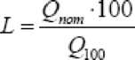

где Q пот - годовые тепловые потери подключаемого трубопровода,

Q 100 - нормативные годовые потери трубопровода на 100 м длины.

Справочные данные по суммарным нормативным потерям на 100 м длины трубопроводов приведены на рисунке № 2.

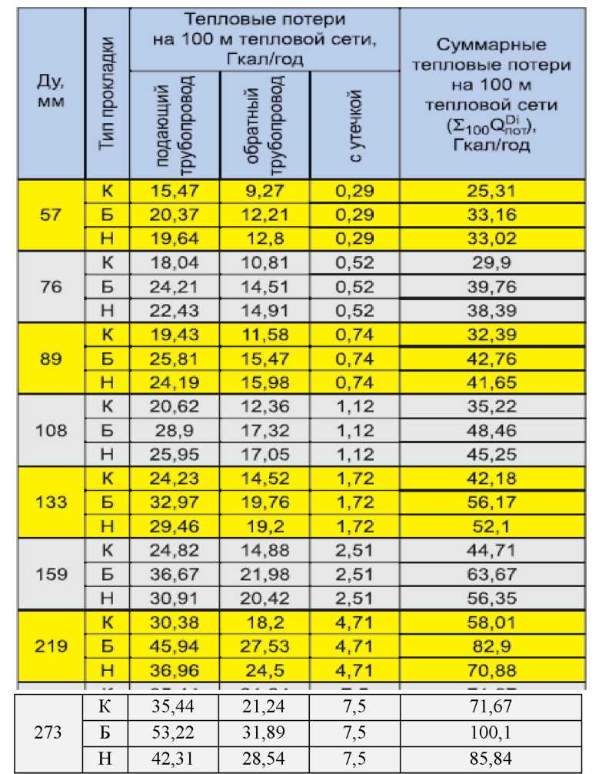

Рисунок № 2

Проведя расчеты по формуле (1) с учетом справочных данных таблицы

1. получим следующие результаты, представленные в таблице 2.1.2.

Таблица 2.1.2

|  |  |  |  |  |  |
| --- | --- | --- | --- | --- | --- |
| D, мм | Q час, Г кал/ч | Q год,  Г кал/год | Q пот.год, Гкал/год | Q 100,  Гкал/год/100 м | L  доп(10%),м |
| 57 | 0,07 | 179,9 | 18,0 | 29,2 | 62 |
| 76 | 0,16 | 411,2 | 41,1 | 34,85 | 118 |
| 89 | 0,23 | 580,82 | 58,1 | 37,6 | 154 |
| 108 | 0,5 | 1028 | 102,8 | 41,84 | 246 |
| 133 | 0,72 | 1850,4 | 185,04 | 49,18 | 376 |
| 159 | 1,16 | 2981,2 | 298,12 | 54,19 | 550 |
| 219 | 2,71 | 6964,7 | 696,47 | 69,5 | 1002 |
| 273 | 5,8 | 14906 | 1490 | 149 | 1655 |

Применительно к существующим сетям теплоснабжения результаты представлены в таблице № 2.1.3.

Таблица 2.1.3

|  |  |  |
| --- | --- | --- |
| Наименование источника тепловой энергии | Расстояние от источника до наиболее удаленного потребителя, м | Эффективный  радиус  теплоснабжения,  м |
| Котельная пос. Сия | 1396 | 1655 |
| Котельная пос. Сылога | 220 | 246 |

Согласно этим данным в поселках Сия и Сылога все потребители тепловой энергии находятся в зоне эффективного теплоснабжения.

При размещении новых объектов - потребителей тепловой энергии следует учитывать, чтобы точка размещения новой тепловой нагрузки находилась в пределах зоны эффективности по расстоянию от источника тепловой энергии с учетом точки подключения к магистрали и диаметра подключающего трубопровода.

2.2. Описание существующих и перспективных зон действия систем теплоснабжения, источников тепловой энергии

Зоной действия всех теплогенерирующих источников муниципального образования Сийское является населенный пункт, на территории которого расположен источник. В настоящий момент таких населенных пунктов - 2 (пос. Сия и пос. Сылога) и, соответственно, два генерирующих источника и две зоны централизованного теплоснабжения.

В имеющихся зонах действия систем теплоснабжения к ним присоединены жилые дома многоквартирной застройки, бюджетные и хозрасчетные потребители (организации), имеется собственное потребление ресурсоснабжающих организаций. Перечень источников тепловой энергии, установленных и задействованных мощностей, а также радиусы зон эффективного теплоснабжения приведены в таблице № 2.2.1, а распределение нагрузок по типам потребителей в каждой зоне и по поселению в целом за 2012 г. - в таблице № 2.2.2

Таблица 2.2.1

|  |  |  |  |  |  |  |  |
| --- | --- | --- | --- | --- | --- | --- | --- |
| №  п/п | Наименование  котельной | Марка уст-х котлов | Кол-во  котлов | Год  уст-  ки | R эф  т/снаб.  м | Установл.  Мощность  (Гкал/ч) | Подключ.  нагрузка  (Гкал/ч) |
| 1. | Котельная п. Сия | Котел КЕ 10/14 паровой | 2 | 1991  2000 | 1655 | 6.5  6.5 | 5,8 |
| 2. | Котельная п. Сылога | Универсал-  6М  водогрейный | 2 | 1972  2003 | 246 | 0,25  0,25 | 0,23 |

Таблица 2.2.2

|  |  |  |  |  |  |  |
| --- | --- | --- | --- | --- | --- | --- |
| НАИМЕНОВАНИЕ | | Отапл. строит. объем м3 | Отопление,  Гкал/год | ГВС,  Гкал/год | т.у.т | т.у.т./Г кал |
| п. Сия | ИТОГО: | 203519,88 | 14627,40 | 983,31 | 4 599,07 | 0,260 |
| в т.ч. жилой фонд | 139200 | 11966,49 | 889,36 |  | |
| в т.ч. Бюджет | 39384 | 1985,62 | 82,8 |
| в т.ч. Хозрасч | 10630,6 | 310,07 | 9,18 |
| в т.ч. собств. | 14305,28 | 365,22 | 1,98 |
| п. Сылога | ИТОГО: | 7878,9 | 534,4 | 2,7 | 178,36 | 0,242 |
| в т.ч. жилой фонд | 1575,9 | 168,99 | - |  | |
| в т.ч. Бюджет | 5467 | 325,79 | 2,7 |
| в т.ч. Хозрасч | - | - | - |
| в  т.ч.собств | 836 | 39,62 | - |
| МО Сийское | ИТОГО: | 211398,78 | 15161,79 | 986,2 | 4777,43 | 0,296 |
| в т.ч. жилой фонд | 140775,9 | 12135,48 | 889,36 |  | |
| в т.ч. Бюджет | 44851 | 2311,401 | 85,5 |
| в т.ч. Хозрасч | 10630,6 | 310,07 | 9,18 |
| в  т.ч.собств | 15141,28 | 404,84 | 1,98 |

При разработке генпланом для модернизации существующей системы теплоснабжения и обеспечения теплом проектируемой в поселении застройки, требуется провести следующие мероприятия:

реконструкция и модернизация оборудования котельных;

перевод котельных на местные виды биотоплива;

замена изношенных участков тепловых сетей и повышение их теплоизоляции;

переход на закрытые системы теплоснабжения;

оснащение систем теплоснабжения, особенно приемников теплоэнергии, средствами коммерческого учета и регулирования;

усиление теплоизоляции ограждающих конструкций зданий с проведением малозатратных мероприятий.

Требуется дальнейшее внедрение у потребителей приборов учета и систем регулирования теплоэнергии.

Энергетическая эффективность каждой зоны действия источника тепловой энергии оценивается по полному коэффициенту использования теплоты топлива, который представляет собой отношение потерь теплоты топлива при выработке, транспортировке и преобразовании теплоты (с учетом собственных и хозяйственных нужд) к тепловому эквиваленту используемого на эти процессы топлива.

Коэффициент использование теплоты топлива (КИТТ) зависит от нескольких ключевых параметров.

Первый параметр характеризует эффективность преобразования теплоты топлива в теплоту теплоносителя в котельном агрегате. В силу особенностей эксплуатации котлоагрегатов эффективность преобразования теплоты топлива в теплоту теплоносителя зависит от срока службы котлоагрегата (при правильной эксплуатации такое снижения эффективности бывает незначительным).

Второй параметр характеризует потери теплоты и теплоносителя при его транспорте по тепловым сетям. Величина этих потерь (в упрощенных моделях), в свою очередь, зависит от двух параметров: удельной материальной

характеристики тепловых сетей и срока службы тепловых сетей.

Объединение этих параметров в один комплекс (относительный средневзвешенный срок службы системы теплоснабжения) позволяет установить зависимости, связывающие эффективность системы теплоснабжения с коэффициентом теплоты использования топлива в этой системе. При этом относительный средневзвешенный срок службы системы теплоснабжения вычисляется следующим образом: средневзвешенный срок службы элементов системы теплоснабжения (сумма средневзвешенного срока службы оборудования, источника теплоты и средневзвешенного срока службы тепловых сетей) умножается на приведенную материальную характеристику тепловых сетей.

Если этот комплекс связать с КИТТ системы теплоснабжения, то можно увидеть две области, которые могут быть описаны линейными связями (см. рисунок 3).

Величина КИТТ системы теплоснабжения в зависимости от относительного, средневзвешенного службы системы теплоснабжения

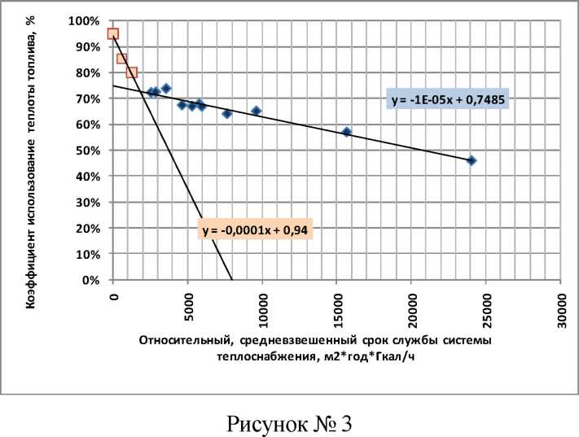

Область относительного средневзвешенного срока службы систем

теплоснабжения от 2 до 30 тыс. м2*год/Гкал/ч (условно «старые системы

Л

теплоснабжения») и область от 0 до 2000 тыс. м *год/Гкал/ч (условно «новые системы теплоснабжения»). Чем ниже значение относительного,

средневзвешенного срока службы (ОССС) системы теплоснабжения, тем выше КИТТ системы теплоснабжения. Значение ОССС тем ниже, чем меньший срок службы у котельных и тепловых сетей, и чем меньше значение приведенной материальной характеристики тепловых сетей.

При ОССС равном нулю (например, при отсутствии тепловых сетей, или вновь установленном оборудовании котельной, или том и другом вместе) КИТТ не может быть меньше 0,95.

Термин удельная материальная характеристика тепловой сети впервые был использован в 1935 году С.Ф. Копьевым для анализа эффективности централизованного теплоснабжения. Он означает отношение материальной характеристики тепловой сети (сумма произведений диаметров участков сети на сумму длин этих участков, размерность м2) к присоединенной к этой сети тепловой нагрузке (в Гкал/час). Размерность удельной материальной характеристики ТС - м2/Гкал/ч. Удельная материальная характеристика всегда меньше там, где выше плотность нагрузки, что отражает основное правило

построения систем централизованного теплоснабжения: чем меньше удельная материальная характеристика - тем результативней процесс централизованного теплоснабжения.

Произведем оценку удельной материальной характеристики для тепловых сетей муниципального образования Сийское. Для настоящего состояния получаем следующие результаты:

Удельная материальная характеристика тепловой сети п. Сия - 98 (м2/Г кал/ч) Удельная материальная характеристика тепловой сети п. Сылога - 228 (м2/Г кал/ч)

Тепловая система п. Сия по данному показателю находятся в средней зоне эффективности (от 80 до 150 (м2/Гкал/ч)), тепловая система п. Сылога находятся в низкой зоне эффективности (от 150 до 300 (м2/Гкал/ч)) При дополнительной загрузке тепловой сети в п. Сылога ее нынешний показатель может быть улучшен - в настоящее время она не догружена.

2.3.Описание существующих и перспективных зон действия индивидуальных источников тепловой энергии

Индивидуальные источники тепловой энергии (индивидуальные теплогенераторы) служат для теплоснабжения существующего и предполагаемого к строительству индивидуального жилищного фонда в населенных пунктах, не оснащенных централизованными системами отопления.

В населенных пунктах поселения существующая усадебная застройка отапливается печами.

Индивидуальное отопление осуществляется от теплоснабжающих устройств без потерь при передаче, так как нет внешних систем транспортировки тепла. Поэтому потребление тепла при теплоснабжении от индивидуальных установок можно принять равным его производству.

На основании данных сайтов компаний - производителей оборудования, технических паспортов устройств характеристика индивидуальных теплогенерирующих установок имеет следующий вид:

Таблица 2.3.1

|  |  |  |
| --- | --- | --- |
| Вид топлива | Средний КПД теплогенерирующих установок | Теплотворная способность топлива, Г кал/ед. |
| Уголь каменный, т | 0,72 | 4,90 |
| Дрова | 0,68 | 2,00 |

Большая часть индивидуальных жилых домов оборудовано электрокотлами и отопительными печами, работающими на твердом топливе (дрова, отходы лесопиления - горбыль).

1. Перспективные балансы тепловой мощности и тепловой нагрузки в перспективных зонах действия источников тепловой энергии

Перспективные балансы тепловой мощности и тепловой нагрузки в перспективных зонах действия источников тепловой энергии муниципального образования Сийское не претерпят значительных изменений по сравнению с существующими. Оценки балансов на перспективу приводятся в соответствии с предполагаемыми показателями проекта Генерального плана.

В проекте Г енерального плана не предусмотрено существенных изменений существующей схемы теплоснабжения.

Возможно расширение жилого фонда за счет строительства многоквартирных домов с централизованным отоплением и индивидуального жилищного строительства с автономным отоплением.

Показатели баланса тепловой мощности и тепловой нагрузки приведены в таблице № 2.4.1, приведенной ниже:

Таблица 2.4.1

|  |  |  |  |
| --- | --- | --- | --- |
| Тепловая  система | НАИМЕНОВАНИЕ  показателя | 2012 г. | Первая очередь |
| п. Сия | Установленная тепл.мощн. основного оборудования, Гкал/ч | 13 | 13 |
| Затраты тепловой мощности на собств.и хоз.нужды, Гкал/ч | 0,5 | 0,75 |
| Потери ТЭ при ее передаче в сетях, Гкал/ч | 0,8 | 1,2 |
| Тепловая нагрузка потребителей, Гкал/ч | 5,8 | 8,7 |
| Резерв тепл.мощн.источника теплоснабж., Г кал/ч | 5,9 | 2,35 |
| п. Сылога | Установленная тепл.мощн. основного оборудования, Гкал/ч | 0,5 | 0,5 |
| Затраты тепловой мощности на собств.и хоз.нужды, Гкал/ч | 0,02 | 0,03 |
| Потери ТЭ при ее передаче в сетях, Гкал/ч | 0,04 | 0,06 |
| Тепловая нагрузка потребителей, Гкал/ч | 0,23 | 0,34 |
| Резерв тепл.мощн.источника теплоснабж., Гкал/ч | 0,21 | 0,07 |

Запас мощности котельной п. Сия составляет 45 % в начале рассматриваемого периода и 18 % в конце рассматриваемого периода, то есть имеет резервный запас.

Запас мощности котельной п. Сылога составляет 42 % в начале рассматриваемого периода и 14 % в конце рассматриваемого периода, то есть имеет резервный запас.

Раздел 3. Перспективные балансы теплоносителя

1. Перспективные балансы производительности водоподготовительных установок и максимального потребления теплоносителя теплопотребляющими установками потребителей

Водоподготовка обеспечивает надежную работу котлов. Требования к качеству питательной воды зависят от давления и типа котельной установки, что должно быть отражено в соответствующих ГОСТах, технических условиях, ОСТах, инструкциях по эксплуатации, руководящих документах. Исходя из этих требований, и выбирается наиболее оптимальная схема водоподготовки для котлов.

Подготовка воды должна включать предварительную очистку, поскольку требуется значительно снизить содержание органических веществ, железа, взвесей, и в зависимости от качества провести реагентное умягчение. Водоподготовка для котельной помогает избежать быстрого износа оборудования. Для очистки воды можно использовать ионообменные установки или универсальные технологии по параллельной подпитке и регенерации по противоточным схемам.

Основное назначение систем водоподготовки для котельных — это предотвращение образований минеральных отложений на поверхности теплообменников, водогрейных паровых котлов и трубопроводов.

Возникновение данных отложений может привести к потере мощности водогрейных паровых котлов. В запущенных случаях из-за образования очаговой коррозии или закупоривания внутренней конструкции возможна полная остановка работы котельной установки.

Котельные МО Сийское не оснащены установками химводоподготовки.

1. Перспективные балансы производительности

водоподготовительных установок источников тепловой энергии для компенсации потерь теплоносителя в аварийных режимах работы систем теплоснабжения

Потери теплоносителя обосновываются не только аварийными утечками, так как разбор теплоносителя производится потребителями на нужды ГВС и технические нужды. Системы теплоснабжения являются открытыми. Существующие и перспективные балансы производительности водоподготовительных установок источников тепловой энергии для компенсации потерь теплоносителя в аварийных режимах работы систем теплоснабжения возможно рассчитать при переходе на закрытую систему теплоснабжения.

Качество воды для котельных комплексов регламентируется эксплуатационными требованиями производителей и следующими документами:

Нормы качества сетевой и подпиточной воды водогрейных котлов, организация водно-химического режима и химического контроля. РД 24.031.120- 92.

Раздел 4. Предложения по новому строительству, реконструкции и техническому перевооружению источников тепловой энергии

1. Предложения по новому строительству источников тепловой энергии, обеспечивающие перспективную тепловую нагрузку на вновь осваиваемых территориях поселения

Учитывая, что проектом Генерального плана не предусмотрено капитального строительства, потребности которого в обеспечении централизованным теплоснабжением превышали бы возможности существующих источников тепловой энергии, в строительстве новых теплогенерирующих мощностей централизованного теплоснабжения (котельных) не требуется.

Теплоснабжение перспективной застройки ИЖС рекомендуется осуществлять от автономных источников тепловой энергии: индивидуальных котлов на твердом топливе, тепловых насосов, систем инфракрасного электрообогрева.

Теплоснабжение новых общественных зданий, если таковые будут построены в населенных пунктах, не охваченных системами централизованного отопления, также рекомендуется осуществлять от индивидуальных источников тепловой энергии, предусматриваемых в составе проекта здания.

1. Предложения по реконструкции источников тепловой энергии, обеспечивающие перспективную тепловую нагрузку в существующих и расширяемых зонах действия источников тепловой энергии

Реконструкции источников тепловой энергии, обеспечивающих перспективную тепловую нагрузку в существующих и расширяемых зонах действия источников тепловой энергии не требуется. Существующие источники тепловой энергии имеют достаточный запас мощности для покрытия планируемых тепловых нагрузок.

1. Предложения по техническому перевооружению источников тепловой энергии с целью повышения эффективности работы систем теплоснабжения

В соответствии с рекомендациями по результатам проведенного энергетического обследования (энергоаудита) ресурсоснабжающих предприятий и положениями проекта Генерального плана по техническому перевооружению источников тепловой энергии с целью повышения эффективности работы систем теплоснабжения предусматривается:

реконструкция и модернизация оборудования котельных; перевод котельных на местные виды биотоплива;

замена изношенных участков тепловых сетей и повышение их теплоизоляции;

переход на закрытые системы теплоснабжения;

оснащение систем теплоснабжения, особенно приемников теплоэнергии, средствами коммерческого учета и регулирования;

усиление теплоизоляции ограждающих конструкций зданий с проведением малозатратных мероприятий.

В ходе реализации мероприятий предполагается:

монтаж парового котла КЕ 10/14 в котельной посёлка Сия мощностью 6,5 Гкал/час;

монтаж дымовой трубы в котельной посёлка Сия; модернизация котлового деаэратора в котельной поселка Сия; реконструкция тепловых сетей поселков Сия и Сылога.

1. Меры по выводу из эксплуатации, консервации и демонтажу избыточных источников тепловой энергии, а также выработавших нормативный срок службы либо в случаях, когда продление срока службы технически невозможно или экономически нецелесообразно

Меры по выводу из эксплуатации, консервации и демонтажу избыточных источников тепловой энергии, а также выработавших нормативный срок службы либо в случаях, когда продление срока службы технически невозможно или экономически нецелесообразно, не предусмотрены.

1. Меры по переоборудованию котельных в источники комбинированной выработки электрической и тепловой энергии

В соответствии с программой комплексного развития коммунальной инфраструктуры муниципального образования «Сийское» на 2012 - 2017 гг. и на период до 2027 года мерами по переоборудованию котельных в источники комбинированной выработки электрической и тепловой энергии предусмотрен монтаж паровой турбины номинальной мощностью 350 кВт на котельной поселка Сия.

1. Меры по переводу котельных, размещенных в существующих и расширяемых зонах действия источников комбинированной выработки тепловой и электрической энергии в «пиковый» режим

Меры по переводу котельных, размещенных в существующих и расширяемых зонах действия источников комбинированной выработки тепловой и электрической энергии в «пиковый» режим не предусмотрены.

1. Решения о загрузке источников тепловой энергии, распределении (перераспределении) тепловой нагрузки потребителей тепловой энергии в каждой зоне действия системы теплоснабжения между источниками тепловой энергии, поставляющими тепловую энергию в данной системе теплоснабжения

Учитывая, что каждая зона централизованного теплоснабжения имеет только один источник тепловой энергии и все зоны являются изолированными, а проектом Генерального плана не предусматривается изменение схем теплоснабжения в данном разрезе, то решения о загрузке источников тепловой энергии, распределении (перераспределении) тепловой нагрузки потребителей тепловой энергии в каждой зоне действия системы теплоснабжения не рассматриваются.

1. Оптимальный температурный график отпуска тепловой энергии для каждого источника тепловой энергии или группы источников в системе теплоснабжения

Оптимальный температурный график отпуска тепловой энергии для каждого источника тепловой энергии в системе теплоснабжения в соответствии с действующим законодательством разрабатывается в процессе проведения энергетического обследования источника тепловой энергии, тепловых сетей, потребителей тепловой энергии и проведения гидравлических расчетов.

В настоящее время тепловыми источниками МО Сийское применяются следующие температурные графики для поддержания температуры теплоносителя в зависимости от среднесуточной температуры наружного воздуха. В данный момент они являются оптимальными и приведены в таблице 4.8.1.

Таблица 4.8.1

|  |  |  |  |  |  |
| --- | --- | --- | --- | --- | --- |
| Температура  наружного  воздуха,  град | Температура воздуха в зданиях, град | Температура воды в тепловой сети, град | | | |
| Дневное время | | Ночное время, t вн = 18 град | |
| Подающий  трубопровод | После систем отопления | Подающий  трубопровод | После систем отопления |
| -31,0 | 20,0 | 95,0 | 70,0 | 95,0 | 70,0 |
| -30,0 | 20,0 | 93,8 | 69,3 | 93,8 | 69,3 |
| -29,0 | 20,0 | 92,5 | 68,5 | 92,5 | 68,5 |
| -28,0 | 20,0 | 91,3 | 67,8 | 91,3 | 67,8 |
| -27,0 | 20,0 | 90,1 | 67,0 | 90,1 | 67,0 |
| -26,0 | 20,0 | 88,8 | 66,3 | 88,8 | 66,3 |
| -25,0 | 20,0 | 87,6 | 65,5 | 87,6 | 65,5 |
| -24,0 | 20,0 | 86,3 | 64,8 | 86,3 | 64,8 |
| -23,0 | 20,0 | 85,1 | 64,0 | 85,1 | 64,0 |
| -22,0 | 20,0 | 83,8 | 63,2 | 83,8 | 63,2 |
| -21,0 | 20,0 | 82,5 | 62,4 | 82,5 | 62,4 |
| -20,0 | 20,0 | 81,3 | 61,7 | 81,3 | 61,7 |
| -19,0 | 20,0 | 80,0 | 60,9 | 75,4 | 57,3 |
| -18,0 | 20,0 | 78,7 | 60,1 | 74,1 | 56,5 |
| -17,0 | 20,0 | 77,4 | 59,3 | 72,8 | 55,7 |
| -16,0 | 20,0 | 76,1 | 58,5 | 71,5 | 54,9 |
| -15,0 | 20,0 | 74,8 | 57,7 | 70,2 | 54,0 |
| -14,0 | 20,0 | 73,5 | 56,9 | 68,9 | 53,2 |
| -13,0 | 20,0 | 72,2 | 56,0 | 67,6 | 52,4 |
| -12,0 | 20,0 | 70,9 | 55,2 | 66,2 | 51,5 |
| -11,0 | 20,0 | 69,6 | 54,4 | 64,9 | 50,7 |
| -10,0 | 20,0 | 68,2 | 53,5 | 63,5 | 49,8 |
| -9,0 | 20,0 | 66,9 | 52,7 | 62,2 | 49,0 |
| -8,0 | 20,0 | 65,5 | 51,8 | 60,8 | 48,1 |
| -7,0 | 20,0 | 64,2 | 51,0 | 59,5 | 47,2 |
| -6,0 | 20,0 | 62,8 | 50,1 | 58,1 | 46,3 |
| -4,8 | 20,0 | 61,2 | 49,0 | 56,4 | 45,2 |
| -3,9 | 20,0 | 60,0 | 48,3 | 55,2 | 44,5 |
| -3,0 | 20,5 | 60,0 | 48,5 | 53,9 | 43,6 |
| -2,0 | 21,1 | 60,0 | 48,7 | 52,5 | 42,7 |
| -1,0 | 21,7 | 60,0 | 48,9 | 51,0 | 41,7 |
| 0,0 | 22,3 | 60,0 | 49,1 | 49,6 | 40,8 |
| 1,0 | 22,9 | 60,0 | 49,3 | 48,1 | 39,8 |
| 2,0 | 23,5 | 60,0 | 49,5 | 46,6 | 38,8 |
| 3,0 | 24,0 | 60,0 | 49,7 | 45,2 | 37,8 |

|  |  |  |  |  |  |
| --- | --- | --- | --- | --- | --- |
| 4,0 | 24,6 | 60,0 | 49,9 | 43,7 | 36,8 |
| 5,0 | 25,2 | 60,0 | 50,1 | 42,1 | 35,8 |
| 6,0 | 25,8 | 60,0 | 50,3 | 40,6 | 34,7 |
| 7,0 | 26,4 | 60,0 | 50,5 | 39,0 | 33,6 |
| 8,0 | 27,0 | 60,0 | 50,7 | 37,4 | 32,5 |

1. Предложения по перспективной установленной тепловой мощности каждого источника тепловой энергии с учетом аварийного и перспективного

резерва тепловой мощности

Таблица 4.9.1

|  |  |  |  |
| --- | --- | --- | --- |
| №  п/п | Наименование котельной | Установленная  мощность  (Гкал/ч) | Предложения  по  перспективной  тепловой  мощности  (Гкал/ч) |
| 1 | Котельная в пос. Сия | 13 | 13 |
| 2 | Котельная в пос. Сылога | 0,5 | 0,5 |

Учитывая, что вторая очередь Генеральных планов рассчитана до 2035 года, предложения по перспективной тепловой мощности могут быть также рассчитаны до 2035 года.

Раздел 5. Предложения по строительству и реконструкции тепловых сетей

1. Предложения по новому строительству и реконструкции тепловых сетей, обеспечивающих перераспределение тепловой нагрузки из зон с дефицитом располагаемой тепловой мощности источников тепловой энергии в зоны с резервом располагаемой тепловой мощности источников тепловой энергии (использование существующих резервов)

В зонах централизованного теплоснабжения на территории МО Сийское участков с дефицитом тепловой мощности не имеется. В соответствии с проектом Генерального плана при возможном введении дополнительной тепловой нагрузки участков с дефицитом ТЭ также не образуется, поэтому изменение схемы теплоснабжения поселения в разрезе строительства магистральных и распределительных сетей не планируется.

1. Предложения по новому строительству тепловых сетей для обеспечения перспективных приростов тепловой нагрузки во вновь осваиваемых районах поселения под жилищную, комплексную или производственную застройку

Новое строительство тепловых сетей возможно только для подключения конкретных вновь построенных объектов («последняя миля» от существующих магистральных и распределительных трубопроводов). При новом строительстве рекомендуется применять предизолированные трубопроводы в пенополиуретановой изоляции (ППУ). Величину диаметра трубопровода, способ прокладки и т.д. определить проектом в ходе гидравлического расчета по каждому факту подключения.

1. Предложения по новому строительству и реконструкции тепловых сетей, обеспечивающие условия, при наличии которых существует возможность поставок тепловой энергии потребителям от различных источников тепловой энергии при сохранении надежности теплоснабжения

На территории МО Сийское условия, при которых существует возможность поставок потребителям от различных источников тепловой энергии, отсутствуют.

1. Предложения по новому строительству или реконструкции тепловых сетей для повышения эффективности функционирования системы теплоснабжения, в том числе за счет перевода котельных в «пиковый» режим или ликвидации котельных по основаниям

Новое строительство или реконструкция тепловых сетей для повышения эффективности функционирования системы теплоснабжения, в том числе за счет перевода котельных в «пиковый» режим не планируется.

1. Предложения по новому строительству и реконструкции тепловых сетей для обеспечения нормативной надежности и безопасности теплоснабжения

На территории МО Сийское требуется реконструкция тепловых сетей. По отдельным сетям и их участкам имеются сверхнормативные тепловые потери в сетях - более 20%, что свидетельствует о низком термическом сопротивлении тепловой изоляции. Рекомендуется при прокладке новых и замене существующих теплопроводов применять предизолированные трубопроводы в

пенополиуретановой (ППУ) изоляции. Применяемые диаметры трубопроводов должны быть подтверждены расчетами гидравлического режима. Для сокращения времени устранения аварий и уменьшения их последствий рекомендуется внедрение системы оперативно-диспетчерского контроля (ОДК).

Предложения по реконструкции тепловых сетей для обеспечения нормативной надежности и безопасности теплоснабжения

Таблица 5.5.1

|  |  |  |  |  |
| --- | --- | --- | --- | --- |
| №  п/п | Адрес объекта/ мероприятия | протяженность | Ед. изм. | Цели реализации мероприятия |
| 1. | Реконструкция теплосетей |  |  | -сокращение потерь теплоэнергии в сетях;   * обеспечение заданного гидравлического режима, требуемой надежности теплоснабжения потребителей; * снижение уровня износа объектов; * повышение качества и надежности коммунальных услуг |
| 1.1. | п. Сия | 2800 | м |
| 1.2. | п. Сылога | 56 | м |

ДОПОЛНЕНИЕ:

Для снижения тепловых потерь так же возможно нанесение жидкой теплоизоляции «ТЕПЛОКРАС», которая в ряде случаев является более экономически эффективной по сравнению с классической теплоизоляцией .

**Обычная теплоизоляция ТЕПЛОКРАС**

I грунт (2 слоя)

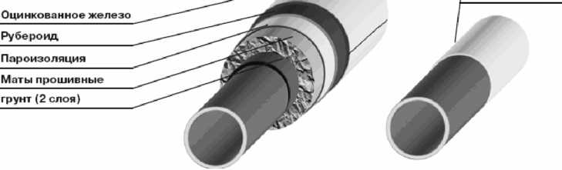

В настоящее время для теплоизоляции различных трубопроводов и емкостей используются такие материалы, как пенополиуретан, пеностирол, изовер, минеральная вата. Данный способ утепления не только загрязняет

окружающую среду, но и опасен для здоровья людей. Кроме этого, гарантийный срок эксплуатации таких материалов не велик. Практически, через 1-2 года под воздействием атмосферных осадков и перепадов температур, стандартные теплоизоляционные покрытия полностью теряют свои теплоизоляционные свойства, отслаиваются, осыпаясь на землю.

В отличие от известных теплоизоляционных материалов, Теплокрас прекрасно применяется как теплозащита конструкций с высокой температурой. Способность Теплокрас работать при высоких температурах, хорошая адгезия, практически к любому материалу, делает его незаменимым для применения в качестве тепло- и гидроизоляционного покрытия в теплоэнергетике. Кроме этого, возможность наносить распылителем или кисточкой Теплокрас на поверхности сложной конфигурации, позволяет использовать материал в самых труднодоступных местах

Раздел 6. Перспективные топливные балансы

Перспективные топливные балансы для каждого источника тепловой энергии, расположенного в границах поселения по видам основного, резервного и аварийного топлива на каждом этапе планируемого периода остаются неизменным по сравнению с существующим состоянием. Внедрение новых видов топлива не планируется, строительство новых тепловых источников не предусмотрено.

Таблица 6.1

|  |  |  |  |  |
| --- | --- | --- | --- | --- |
| Наименование  котельной  (источника тепловой энергии) | Вид  топлива | Удельный расход топлива на выработку ТЭ  (т.у.т./Г кал) | Резервный вид топлива | Аварийный вид топлива |
| п. Сия | Уголь | 0,295 | нет | нет |
| п. Сылога | Дрова | 0,332 | нет | нет |

Автономные системы питания будут использовать твердое топливо при ИЖС в населенных пунктах. В качестве твердого топлива могут выступать: каменный уголь, дрова, отходы деревообработки, древесные или торфяные пеллеты и брикеты (на усмотрение застройщиков).

Раздел 7. Инвестиции в новое строительство, реконструкцию и техническое перевооружение

Предложения по величине требуемых инвестиций в новое строительство, реконструкцию и техническое перевооружение источников тепловой энергии, тепловых сетей и тепловых пунктов первоначально планируются на период, соответствующий первой очереди Генеральных планов, т.е. на период до 2025 года и подлежат ежегодной корректировке на каждом этапе планируемого периода с учетом утвержденной инвестиционной программы и программы комплексного развития коммунальной инженерной инфраструктуры муниципального образования Сийское.

Таблица 7.1

|  |  |  |  |  |  |
| --- | --- | --- | --- | --- | --- |
| №  п/п | Наименование мероприятий | Стоимость  тыс.руб | План реализации инвестиционной программы по годам | | |
| 2014-2025 | | |
| 1 | Инвестиционные проекты по реконструкции, модернизации, строительству тепловых источников. | | | | |
| 1.1 | Монтаж парового котла КЕ 10/14 в котельной посёлка Сия мощностью 6,5 Гкал/час; | 26000 |  | 26000 | - |
| 1.2 | Монтаж дымовой трубы в котельной поселка Сия | 4500 | - | 4500 | - |
| 1.3 | Модернизация котлового деаэратора в котельной поселка Сия | 2100 |  | 2100 |  |
| 1.4 | Монтаж паровой турбины номинальной мощностью 350 кВт на котельной поселка Сия. | 10000 |  | 10000 |  |
| 1.5 | Кап ремонт котельной п. Сия: Замена сетевых аккумуляторов 2шт. по 50 куб.м;  Ремонт кровли | 701  1950 | - | 701  1950 | - |
|  | Всего объем финансовых затрат по источникам их финансирования | 45251 |  | 45251 |  |
| 2 | Инвестиционные затраты по реконструкции, модернизации, прокладке тепловых сетей | | | | |
| 2.1 | Замена теплотрассы п. Сия | 20000 | - | 20000 | - |
| 2.2 | Замена теплотрассы п. Сылога | 2000 | - | 2000 | - |
|  | Всего объем финансовых затрат | 22000 | - | 22000 | - |
| 3 | Инвестиционные затраты по прочим расходам | | | | |

|  |  |  |  |  |  |
| --- | --- | --- | --- | --- | --- |
| 3.1 | Внедрение систем диспетчеризации | 4 500 | - | 4500 | - |
| 3.2 | Установка приборов учета | 500 |  | 500 |  |
|  | Всего объем финансовых затрат,  в том числе по источникам их финансирования | 5000 |  | 5000 |  |
|  | ИТОГО: суммарные инвестиционные затраты | 72251 | - | 72251 | - |

Примечание: Объем средств будет уточняться после доведения лимитов бюджетных обязательств из бюджетов всех уровней на очередной финансовый год и плановый период.

Раздел 8. Решение об определении единой теплоснабжающей организации

Основная часть многоквартирного жилого фонда, крупные общественные здания, бюджетные учреждения подключены к централизованной системе теплоснабжения, которая состоит из котельных и тепловых сетей. Эксплуатацию котельных и тепловых сетей на территории МО Сийское осуществляют ООО «Сийское».

В качестве единой теплоснабжающих организаций предлагается определить ООО «Сийское».

Раздел 9. Решения о распределении тепловой нагрузки между источниками тепловой энергии

Решения о распределении (перераспределении) тепловой нагрузки потребителей тепловой энергии между источниками тепловой энергии, поставляющими тепловую энергию в данной системе, определяются зонами теплоснабжения каждого источника, которые имеют следующий вид:

|  |  |  |  |
| --- | --- | --- | --- |
| №  п/п | Наименование котельной | Установленная  мощность  (Гкал/ч) | Подключенная нагрузка (Гкал/ч) |
| 1 | Котельная в пос. Сия | 13 | 5,8 |
| 2 | Котельная в пос. Сылога | 0,5 | 0,23 |

Возможность поставок тепловой энергии потребителям от различных источников тепловой энергии при сохранении надежности теплоснабжения

отсутствуют - источники тепловой энергии между собой технологически не связаны.

Раздел 10. Решение по бесхозяйным тепловым сетям

На территории муниципального образования Сийское нет бесхозяйных тепловых сетей.

ЗАКЛЮЧЕНИЕ

Предложения по величине требуемых инвестиций в новое строительство, реконструкцию и техническое перевооружение источников тепловой энергии, тепловых сетей и тепловых пунктов первоначально планируются на период, до 2025 года (согласно утвержденной программы комплексного развития систем коммунальной инфраструктуры МО Сийское) и подлежат ежегодной корректировке на каждом этапе планируемого периода.

Основными направлениями развития теплоснабжения планируется модернизация котельной п. Сия, с целью снижения накладных расходов на выработку тепловой энергии, снижение тарифа на тепловую энергию, повышение качества теплоснабжения, повышение надежности теплоснабжения, снижение расходов на закупку топлива, электроэнергии, уменьшение количества вредных выбросов в атмосферу за счет установки нового энергетического оборудования.

Ремонт физически изношенных и плохо изолированных участков теплотрасс с целью снижения уровня потерь в сетях и создания оперативно-диспетчерских систем дистанционного контроля сетей с целью ускорения выявления и локализации аварий, минимизации последствий аварийных ситуаций.

В целом дефицит тепловой мощности систем централизованного теплоснабжения поселения отсутствует, в перспективе дефицита также не ожидается.

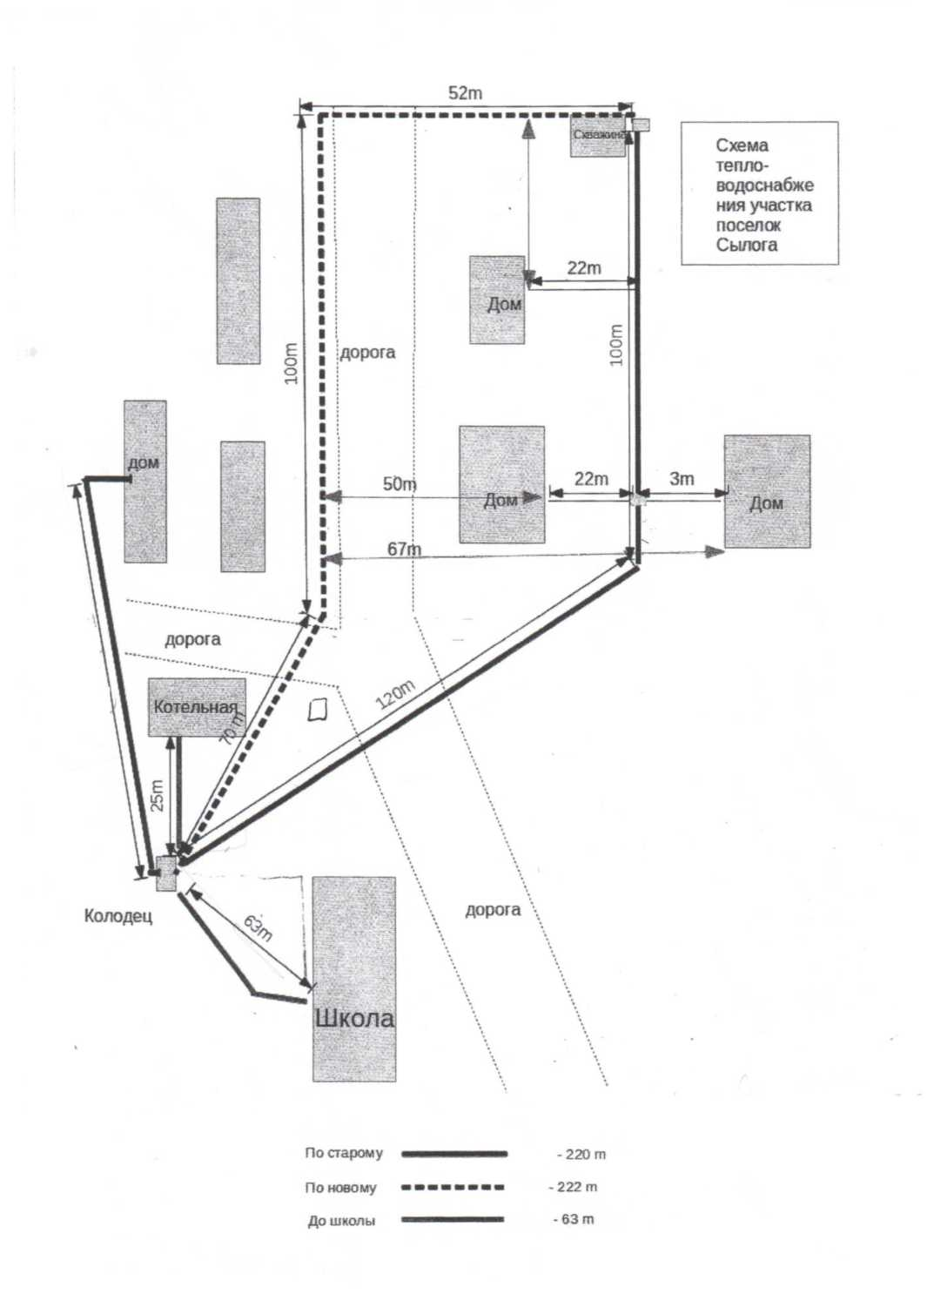

Схема расположения тепловых сетей в п. Сия

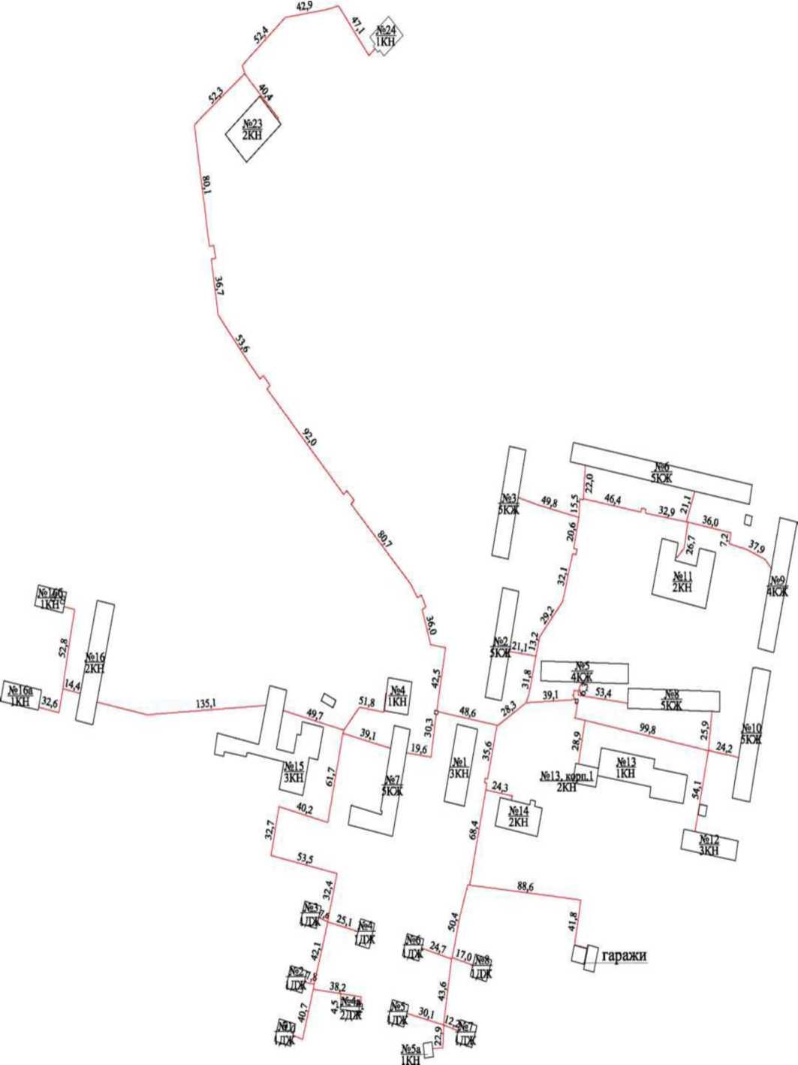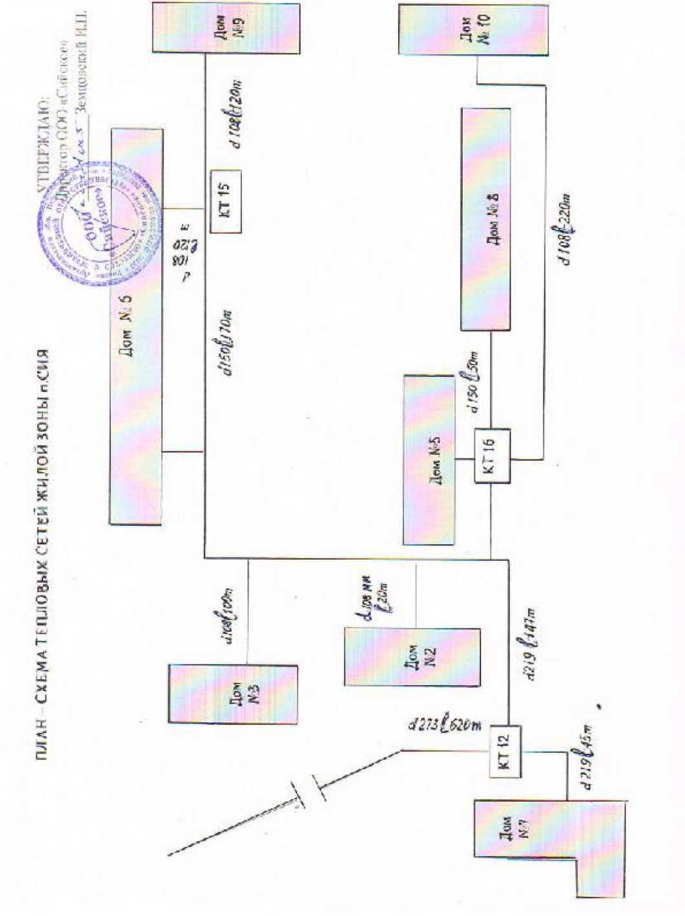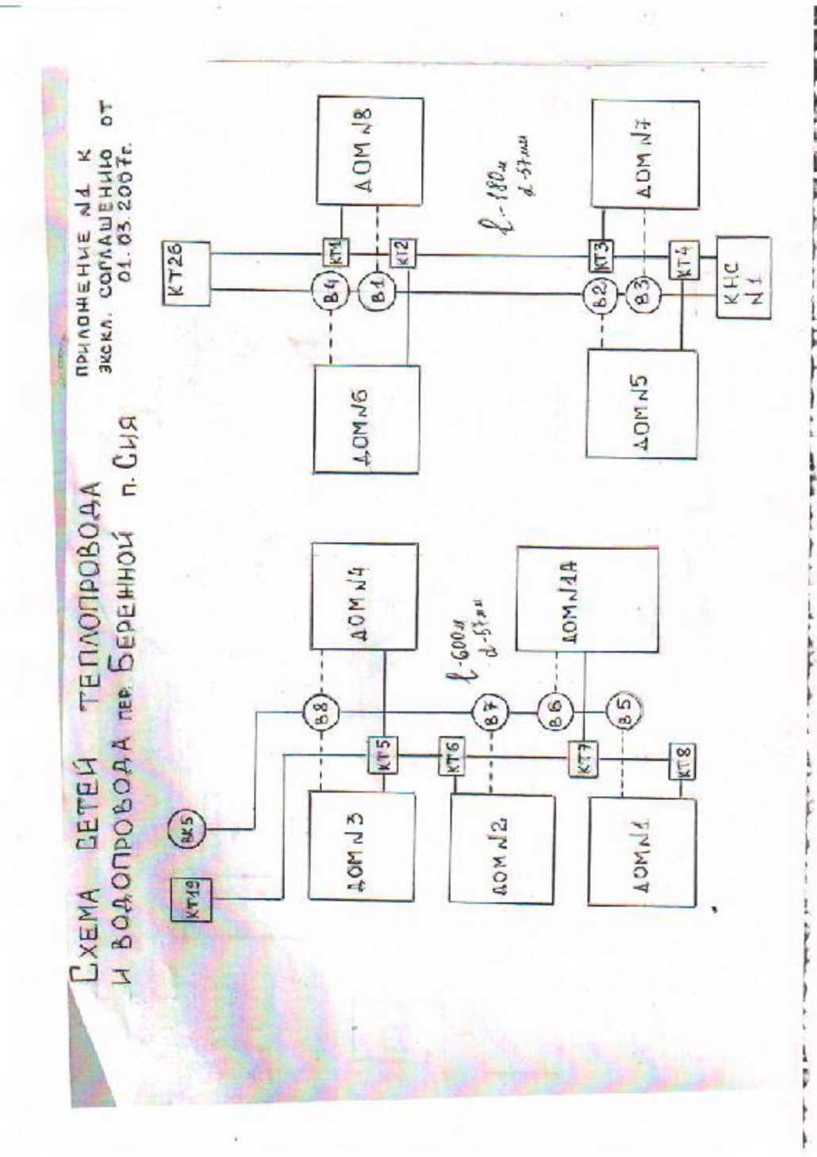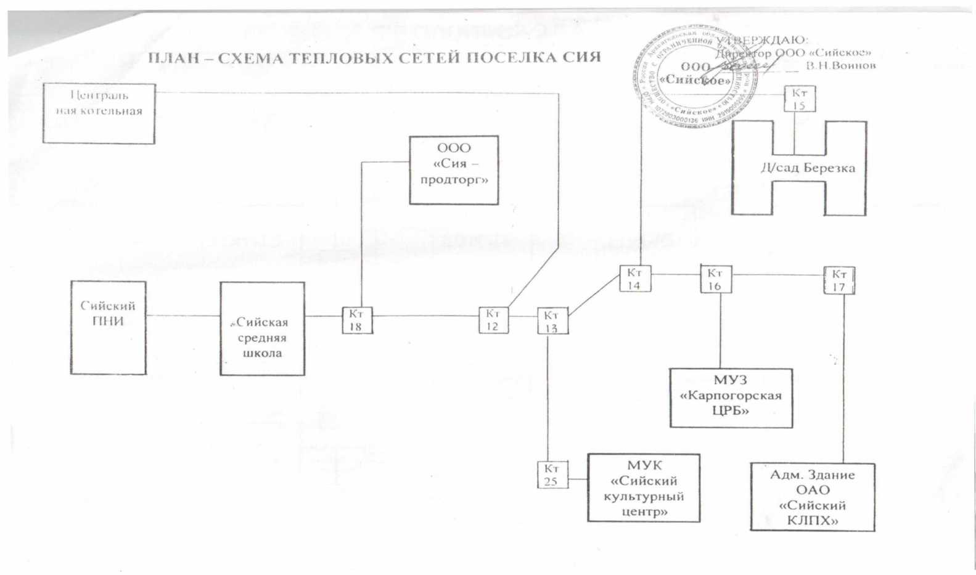

Страница 42